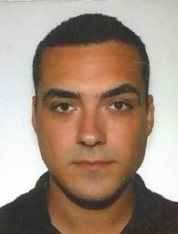
Guillaume OLIVEIRA
Fougères A2, rue de Guyenne
78840 FRENEUSE
06.69.59.50.41
@ : oliveira-guillaume@hotmail.fr

Né le 27/05/1992, 23 ans
Permis B, véhiculé

Licence Professionnelle Chargé de Clientèle Assurances

EXPERIENCES PROFESSIONNELLES
2014/2015 Vendeur – ZARA C.Cial Parly II – Le Chesnay (78150)
- Conseil client / Ventes
- Merchandising
2014 Stagiaire Assistant Marketing & Communication – EBG à Mantes-la-Jolie (78200)
- Community management
- Maquette création site web
- Création carte de visites
- Gestion de bases de données (Access et Excel), mails…
2013 Assistant Administratif – EITEM à Bouafle (78410)
- Gestion de bases de données (Access et Excel)
- Gestion du courrier (Word), du téléphone et mails (Outlook)
- Autres tâches administratives

Autres expériences : emplois saisonniers et étudiants

FORMATIONS
2014 Licence – Langues Etrangères Appliquées au Commerce International (Bac+3), Université de Rouen
2011 1ère année de DUT Techniques de Commercialisation, I.U.T de Mantes-en-Yvelines (78200)
2010 Baccalauréat STG Gestion des Systèmes d’Information, Lycée Léopold Sédar Senghor (78200)

COMPETENCES INFORMATIQUES | COMPETENCES LINGUISTIQUES
Word  Excel  PowerPoint  Access  Photoshop  HTML/CSS | Anglais   Espagnol   Portugais 

CENTRES D’INTERET
Loisirs : Cinéma, voyages, sorties, automobile…
Sports : Course, vélo

